普通公路铝箔预成形标线胶带
产品型号： PL2000 型
产品简介： PL2000 预成形标线胶带采用特殊工艺预制成型，与地面具有良好的贴合性；表面涂覆有高折射率的反光单元，具有优良的夜间反光性。同时采用高质量粘结涂料，具有良好的耐磨性。底层是粘结力强、耐候性好的胶黏剂。
产品特性： 优良的反光性；良好的柔韧性；优异的耐候性；施工方便，与路面贴合性佳。
应用范围： 危险地段警示；各种道路岛头；各种场所的地面标识，如：厂区、小区、码头、机场、收费站、停车场、商场、超市、体育场所、娱乐场所等。
性能指标：
性质 | 典型数据 |  | 单位 | 测试方法
 | PL 2001 | PL 2002
颜色 | 白色 | 黄色 | —— | ——
厚度 | 0.6 | 0.6 | mm | GB/T 7125
逆反射系数 | 200 | 150 | mcd/m2/lux | GB/T24717-2009
耐水性 | 通过 | 通过 | —— | GB/T24717-2009
耐碱性 | 通过 | 通过 | —— | GB/T24717-2009
耐磨性 | 30 | 30 | mg | GB/T24717-2009
粘结性 | 15 | 15 | N/25mm | GB/T24717-2009
抗滑性 | 45 | 45 | BPN | GB/T24717-2009

性质 | 典型数据 |  | 单位 | 测试方法
 | PL 2001 | PL 2002
颜色 | 白色 | 黄色 | —— | ——
厚度 | 0.6 | 0.6 | mm | GB/T 7125
逆反射系数 | 200 | 150 | mcd/m2/lux | GB/T24717-2009
耐水性 | 通过 | 通过 | —— | GB/T24717-2009
耐碱性 | 通过 | 通过 | —— | GB/T24717-2009
耐磨性 | 30 | 30 | mg | GB/T24717-2009
粘结性 | 15 | 15 | N/25mm | GB/T24717-2009
抗滑性 | 45 | 45 | BPN | GB/T24717-2009

常规规格： 标准长度：33m，50m
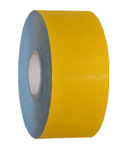
标准宽度：10cm，15cm，20cm，可根据用户需要定制。颜色：白色、黄色、黑色
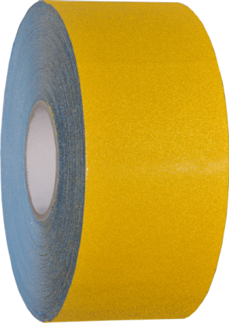
产品附带隔离膜
使用方法： 1. 表面必须清洁干燥，如有需要，可涂上 P120 底胶；
  - 依照所需尺码剪裁胶带并撕去防粘底纸；
  - 平稳铺贴于表面，确保胶贴与表面完全贴全；
胶带的粘性在 23℃性能最佳。
  - 最后用滚筒或压实车使胶带贴实。
（请参阅施工说明）

存储期：在常温状况下，储存24个月.

以上所有数据及信息是基于我们的测试结果，用户在使用之前必须针对所期望的用途确定产品的适用性。

